Работа 1
Матрица расстояний
Цель работы: написать функции, формирующие матрицу расстояний между наблюдениями.
Реализованы три функции для восьми наблюдений с двумя координатами. Данные считаны из Excel. Все 192 элемента полученных матриц совпали с контрольными значениями.

1 Функции формирования матриц расстояний
1. Напишите функции, формирующие матрицу расстояний между наблюдениями для случаев метрик: Манхэттенское расстояние; расстояние Хэмминга; Евклидово расстояние.
Для наблюдений a = (a₁, a₂) и b = (b₁, b₂) используются следующие определения:
Метрика | Расстояние между двумя наблюдениями
Манхэттенское | |a₁ − b₁| + |a₂ − b₂|
Хэмминга | I(a₁ ≠ b₁) + I(a₂ ≠ b₂)
Евклидово | √((a₁ − b₁)² + (a₂ − b₂)²)

I — индикатор: 1, если условие выполнено, и 0 в противном случае. Расстояние Хэмминга здесь равно числу несовпадающих координат, поэтому возможны значения 0, 1 и 2.
Каждая функция создаёт квадратную матрицу, вычисляет расстояния при j > i и записывает их в симметричные ячейки. Диагональ остаётся нулевой. Для восьми наблюдений выполняются 28 расчётов расстояния на каждую метрику.
На следующих страницах приведены функции в порядке задания и матрицы, полученные после чтения Excel-файла. Общий код вызова функций расположен в пункте 3.

1 1 Манхэттенское расстояние
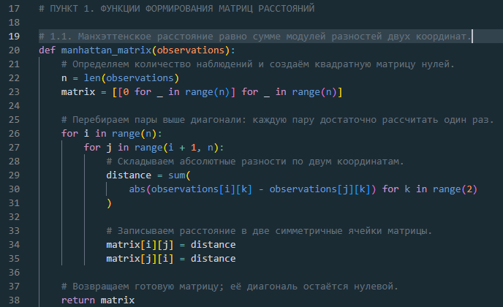
Комментарий к скриншоту. Функция manhattan_matrix суммирует модули разностей двух координат и заполняет симметричные элементы матрицы.

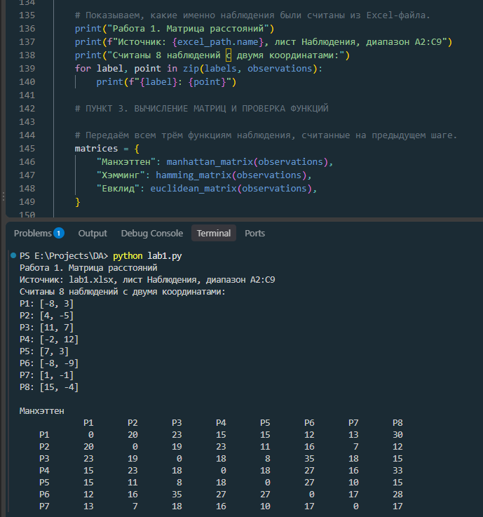
Комментарий к скриншоту. После запуска python lab1.py получена матрица 8 × 8. Строки и столбцы соответствуют наблюдениям P1–P8.

1 2 Расстояние Хэмминга
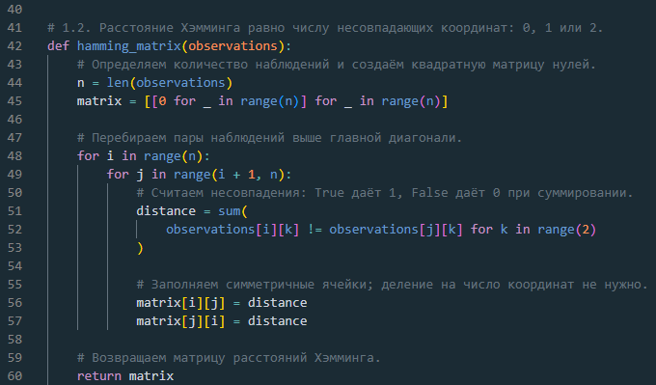Комментарий к скриншоту. Функция hamming_matrix считает несовпадающие координаты. Если одна координата совпала, расстояние равно 1; если различаются обе, оно равно 2.
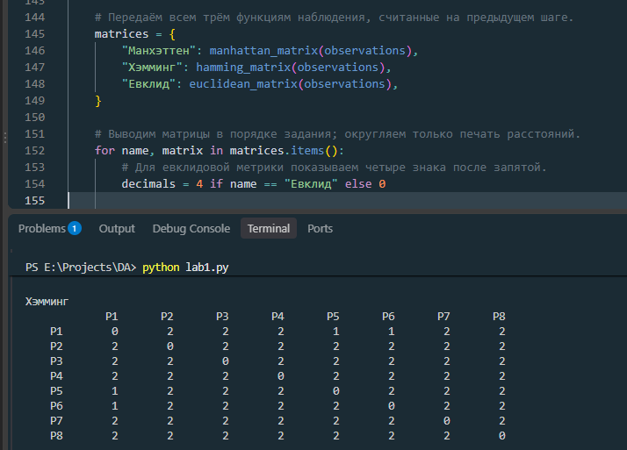

Комментарий к скриншоту. После запуска python lab1.py получена матрица 8 × 8. Строки и столбцы соответствуют наблюдениям P1–P8.

1 3 Евклидово расстояние
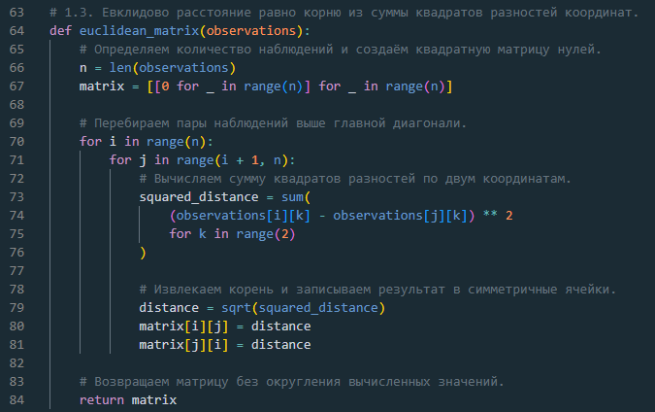
Комментарий к скриншоту. Функция euclidean_matrix извлекает корень из суммы квадратов разностей двух координат. Вычисленные значения сохраняются без округления.

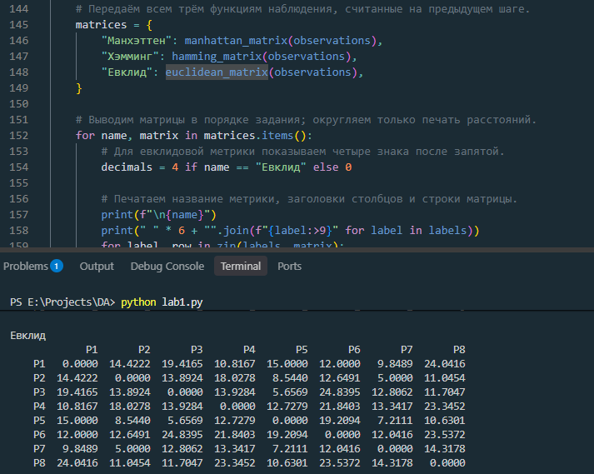
Комментарий к скриншоту. После запуска python lab1.py получена матрица 8 × 8. Строки и столбцы соответствуют наблюдениям P1–P8. Для вывода выбраны четыре знака после запятой.

2 Excel файл и чтение наблюдений
2. Создайте Excel-файл и задайте в нем 8 наблюдений. Значения для этих наблюдений возьмите целыми числами так, чтобы легко можно было проверить правильность работы функций. Считайте данные из этого Excel-файла.
Создан файл lab1.xlsx. На листе «Наблюдения» в A2:A9 находятся метки, в B2:C9 — две целочисленные координаты. Точки расположены нерегулярно; диапазоны координат составляют от −8 до 15 и от −9 до 12.

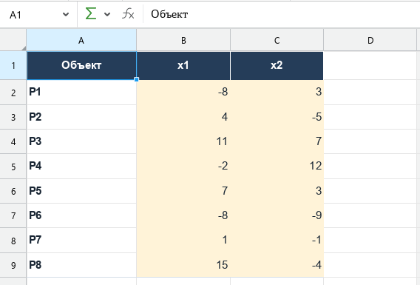
Комментарий к скриншоту. На листе «Наблюдения» заданы восемь точек с двумя координатами. Метки нужны для подписей и не участвуют в расчёте расстояний.

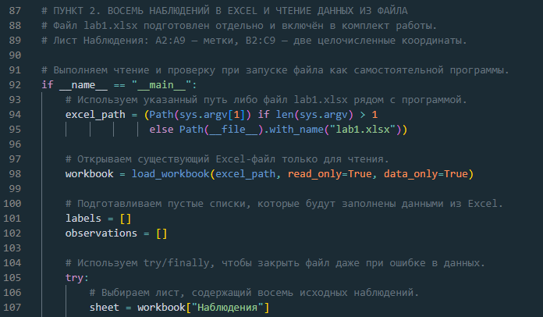
Комментарий к скриншоту. Программа находит Excel-файл рядом с lab1.py, открывает его для чтения и выбирает лист «Наблюдения». Исходные точки в Python не заданы.

2 Чтение строк Excel и результат
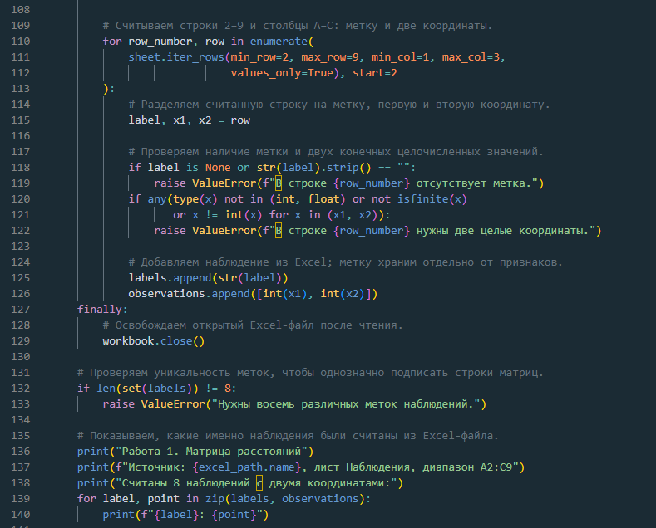
Комментарий к скриншоту. Из строк 2–9 считываются метка и две координаты. Проверяются заполненность и целочисленность, затем данные добавляются в список observations. После чтения файл закрывается, метки проверяются на уникальность.

3 Проверка работы функций
3. Проверьте работу функций из задания 1 и убедитесь, что они выдают правильную матрицу расстояний.
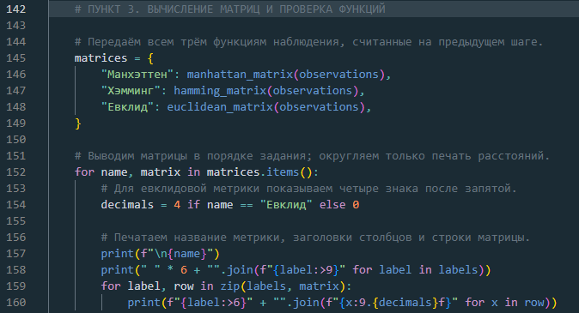
Комментарий к скриншоту. После чтения Excel вызываются три функции. Матрицы выводятся в порядке задания; для евклидовой метрики округляется только отображение результата.
Правильность проверена двумя способами: ручным расчётом отдельных пар и сравнением всех элементов трёх матриц с контрольными значениями. Для каждой матрицы также проверены размер 8 × 8, нулевая диагональ, симметрия и неотрицательность.

Ручная проверка отдельных пар
Для P2 = (4, −5) и P7 = (1, −1) разности координат по модулю равны 3 и 4. Поэтому манхэттенское расстояние равно 3 + 4 = 7, Хэмминга — 2, евклидово — √(3² + 4²) = 5.
Для P1 = (−8, 3) и P6 = (−8, −9) первая координата совпадает, а разность вторых равна 12. Получаем расстояния 12, 1 и 12 соответственно.
Пара | Манхэттен | Хэмминг | Евклид
P1 и P1 | 0 | 0 | 0
P1 и P5 | 15 | 1 | 15
P1 и P2 | 20 | 2 | √208 ≈ 14,4222
P3 и P6 | 35 | 2 | √617 ≈ 24,8395

3 Контрольные значения
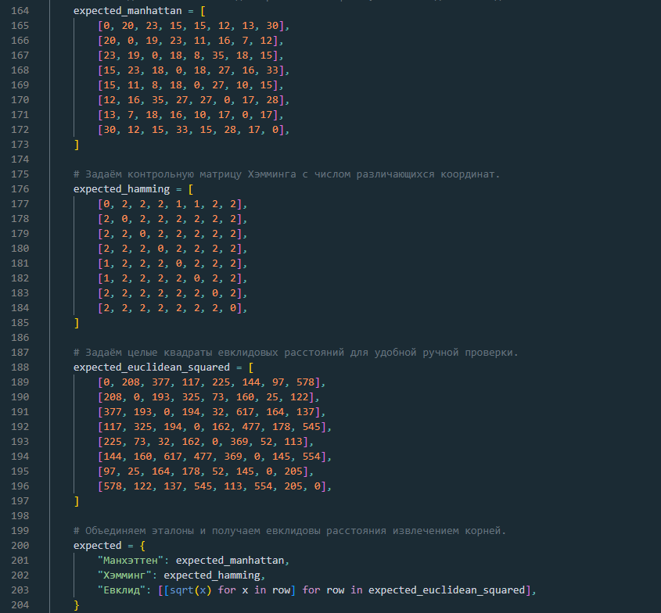
Комментарий к скриншоту. В коде заданы контрольные расстояния для приложенного набора. Для евклидовой метрики используются целые квадраты расстояний. Эти матрицы служат эталонами проверки и не заменяют чтение исходных наблюдений из Excel.

3 Автоматическая проверка и итог
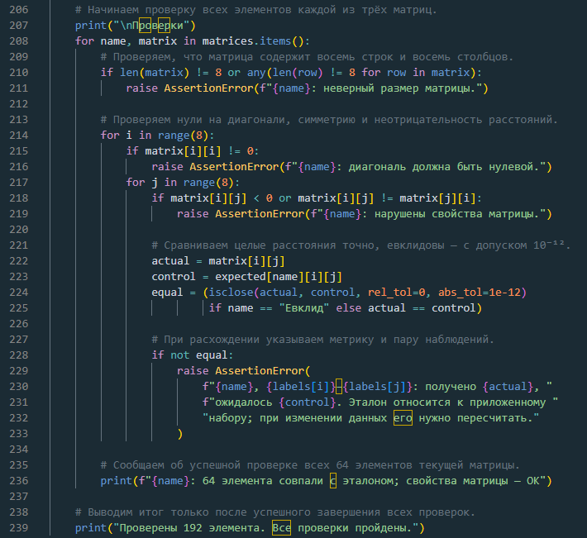Комментарий к скриншоту. Код сравнивает все 64 элемента каждой матрицы. Целые расстояния сравниваются точно, евклидовы — с абсолютным допуском 10⁻¹². При несовпадении выводится
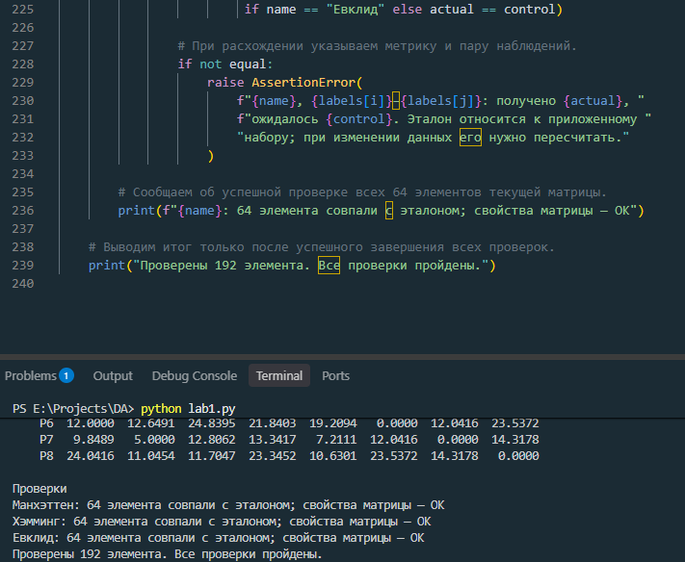
Комментарий к скриншоту. Программа завершилась без ошибок: все 192 элемента совпали с эталонами, свойства матриц соблюдены.

Полный код программы
Имя файла: lab1.py.
